起點  經過拿8000 | 可口可樂  2000 | 雪碧  2000 | 檸檬水  免費 拿10000 | 喝太多了跑去上廁所  休息一次
突然遇到好朋友 結束遊戲 | 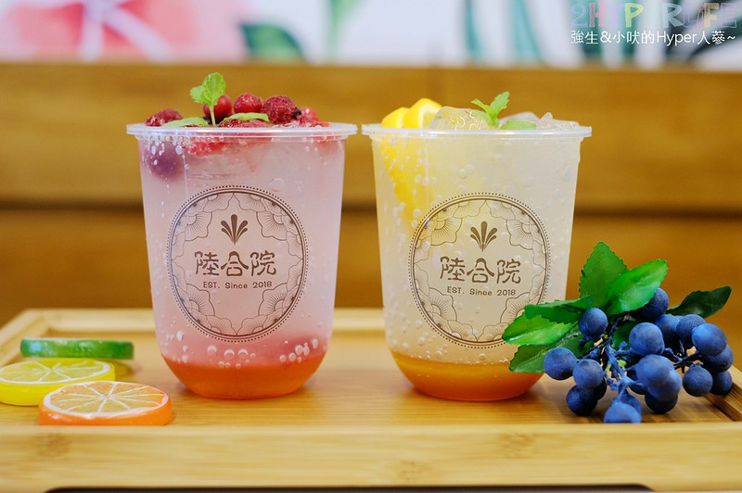  此相片 (作者: 未知的作者) 已透過 CC BY-NC-ND 授權  飲品大富翁 |  |  | 百香雙響砲  8000
綠茶  1500 |  |  |  | 星空葡萄  6000
陌生人送你6500 |  |  |  | 突然肚子痛  前往醫院 結束遊戲
紅茶  1500 |  |  |  | 珍珠奶茶  3000
檸檬奇遇記  7000 |  |  |  | 蜂蜜水  免費 拿1000
體內的糖太多要消化一下休息3回 | 烏龍茶  1000 | 蘋果汁  1000 | 茉莉蜜茶  2000 | 突然發現瓶子中獎 直接第一名

